1ο Π. ΓΕΛ ΑΘΗΝΑΣ - ΓΕΝΝΑΔΕΙΟ ΟΜΙΛΟΣ ΛΟΓΟΤΕΧΝΙΑΣ
και ΔΗΜΙΟΥΡΓΙΚΗΣ ΓΡΑΦΗΣ

Οι μαθητές και οι μαθήτριες
του ΟΜΙΛΟΥ ΛΟΓΟΤΕΧΝΙΑΣ και ΔΗΜΙΟΥΡΓΙΚΗΣ ΓΡΑΦΗΣ
συζητούν με την ποιήτρια

Έφη Κατσουρού

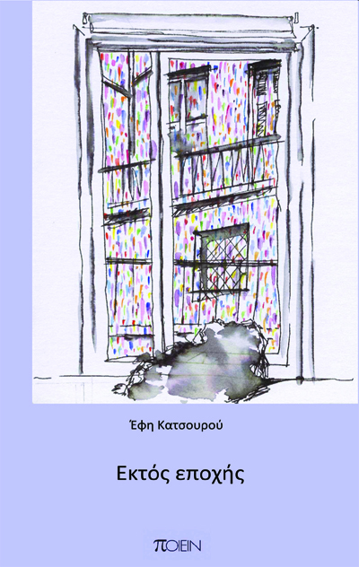

Παρασκευή 12 Απριλίου 2019
14.45 - 16.15
αίθουσα 25

